数列的前n项和的求法
（一）基本公式：
1.等差数列的前项和公式：
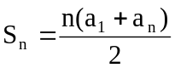， 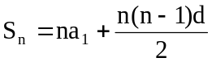
2．等比数列的前n项和公式：
当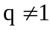时，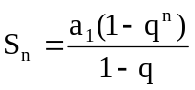 ① 或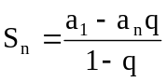 ②
当q=1时，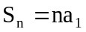
（二）、特殊方法：
1．常用数列的前n项和：
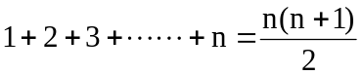
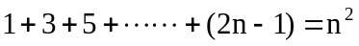
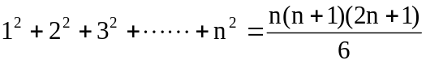
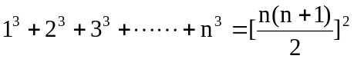
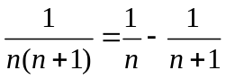
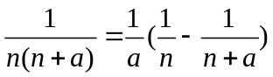
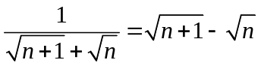
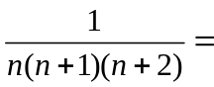

2．几个特别数列的求和方法
（1）分类求和法；（2）裂项相消法；（3）错位相减法。
三、知识运用
【例1】求和

【例2】求数列：
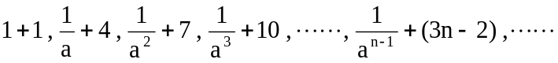
的前项和。

【例3】求数列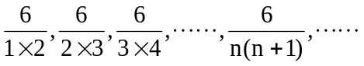前项和

【例4】求数列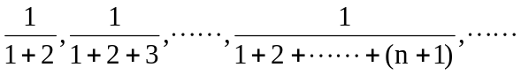前项和。

【例5】求数列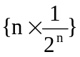前项和

【例6】等差数列{an}、{bn}的前n项和分别为Sn和Tn，若
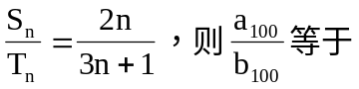

练习：
求下列数列的前n项和Sn：
(1)a，2a2，3a3，…，nan，…，(a≠0、1)；
(2)1，4，9，…，n2，…；
(3)1，3x，5x2，…，(2n－1)xn-1，…，(x≠1)
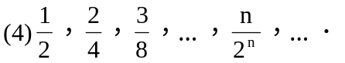

（5）在两个等差数列2，5，8，…，197与2，7，12，…，197中，求它们相同项的和．

